«Поди-ка, брат Андрей!Куда ты там запал? Поди сюда, скорей,Да подивуйся дяде!Торгуй по-мо́ему, так будешь не в накладе».Так в лавке говорил племяннику Купец:«Ты знаешь польского сукна конец,Который у меня так долго залежался,Затем, что он и стар, и подмочен, и гнил:Ведь это я сукно за английское сбыл!
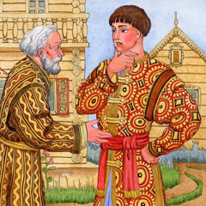Вот, видишь, сей лишь час взял за него сотняжку:Бог о́лушка послал». —«Всё это, дядя, так», племянник отвечал:«Да в олухи-то, я не знаю, кто́ попал:Вглядись-ко: ты ведь взял фальшивую бумажку».Обманут! Обманул Купец: в том дива нет;Но если кто на светПовыше лавок взглянет, —Увидит, что и там на ту же стать идет;Почти у всех во всем один расчет:Кого кто лучше проведет,И кто кого хитрей обманет.

